淡江大學 九十七 學年度第一學期課程教學計畫表(格式一)
授課科目名稱：遊戲企劃論 授課教師：林喬偉
開課班級 |  | 資訊管理 |  |  |  |  |  |  |  |  | Combin(日、進、研) 二年 P班 |  |  |  |  |  |  |  |  |  |  |  |  |  |  |  | 必/選修 | 選 修
學分數 |  | 2學分 2小時（ 單、上、下 學期 各2學分） |  |  |  |  |  |  |  |  |  |  |  |  |  |  |  |  |  |  | 先修科目 |  |  |  |  | 無
教學內容  及進度 |  | 週次 |  |  |  |  |  | 月／日 |  |  |  |  | 內容
 |  | 第一週 |  |  |  |  |  | 9/8 |  |  |  |  | 課程簡介、電玩的觀念(找小老師)
 |  | 第二週 |  |  |  |  |  | 9/15 |  |  |  |  | 撰寫遊戲企劃文書的基本觀念、遊戲的產業觀念  (交個人報告題目)
 |  | 第三週 |  |  |  |  |  | 9/22 |  |  |  |  | 數位遊戲製作簡述、單機遊戲的製作流程  (個人報告題目相衝修正)
 |  | 第四週 |  |  |  |  |  | 10/6 |  |  |  |  | 線上遊戲的製作流程、遊戲的壽命
 |  | 第五週 |  |  |  |  |  | 10/13 |  |  |  |  | 人工智慧基本理論─AI流程文件寫法、程式基本原則與理論
 |  | 第六週 |  |  |  |  |  | 10/20 |  |  |  |  | 遊戲設計流程概說
 |  | 第七週 |  |  |  |  |  | 10/27 |  |  |  |  | 遊戲世界觀設計論(一)──電腦角色扮演遊戲概述
 |  | 第八週 |  |  |  |  |  | 11/3 |  |  |  |  | 桌上遊戲示範賽__D&D(龍與地下城)
 |  | 第九週 |  |  |  |  |  | 11/10 |  |  |  |  | 期中考試週
 |  | 第十週 |  |  |  |  |  | 11/17 |  |  |  |  | D&D(龍與地下城)設計方法論
 |  | 第十一週 |  |  |  |  |  | 11/24 |  |  |  |  | 遊戲世界觀設計論(二)──角色成長
 |  | 第十二週 |  |  |  |  |  | 12/1 |  |  |  |  | 遊戲世界觀設計論(三)──互動性劇情結構
 |  | 第十三週 |  |  |  |  |  | 12/8 |  |  |  |  | 遊戲系統設計論(一)──系統架構
 |  | 第十四週 |  |  |  |  |  | 12/15 |  |  |  |  | 遊戲系統設計論(二)──3D遊戲概論
 |  | 第十五週 |  |  |  |  |  | 12/22 |  |  |  |  | 遊戲系統設計論(三)──界定核心玩法
 |  | 第十六週 |  |  |  |  |  | 12/29 |  |  |  |  | 遊戲系統設計論(四)──遊戲系統設計分類
 |  | 第十七週 |  |  |  |  |  | 1/5 |  |  |  |  | 期末考試週
 |  | 第十八週 |  |  |  |  |  | 1/12
講授方式 | ˇ |  |  |  | 課堂講授 |  |  |  | ˇ | 分組討論 |  |  |  |  |  |  |  |  |  | 參觀實習 |  |  |  |  | 其他（ ）
教學設備 | ˇ |  |  |  | 電腦 |  |  |  | ˇ | 投影機 |  |  |  |  |  |  |  |  |  | 其他（ ）
教材課本 |  | 講師自行編撰之講義
參考書籍 |  |  | 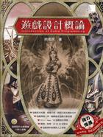 |  |  |  |  |  |  |  |  |  |  | 遊戲設計概論 (附CD)  作者 / 胡昭民  出版社 ／ 博碩文化股份有限公司  出版日期 ／ 2007/09/01  商品語言 ／ 中文/繁體  裝訂 ／ 平裝  台幣定價 ／ 540  運送條件／ 允許國外  定價 ／ NT$540  http://www.eslite.com/product.aspx?pgid=1001120321733228
 |  |  |  |  |  |  |  |  |  |  |  |  |  | 《線上遊戲產業Happy書》，傅鏡暉著，台北：遠流，二○○三。  叢書系列：實戰智慧叢書 規格：平裝 / 264頁 / 25K正  普級 / 單色印刷 / 初  ISBN：9573249219  出版地：台灣
參考書籍 |  |  | 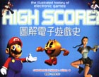 |  |  |  |  |  |  |  |  |  |  | 《圖解電子遊戲史》，台北：麥格羅．希爾、電腦家庭，二○○二。  The Illustrated History of Electronic Games HIGH SCORE!  《圖解電子遊戲史 增訂版》 作者：Rusel Demaria、Johnny I. Wilson/著 譯者：蔣鏡明、李宜安/校訂 出版社：PCGamer  出版日期：2004 年 06 月 28 日  語言別：繁體中文叢書系列：遊戲百科系列  規格：精裝 / 392頁 / 25.4*29. 普級 / 全彩印刷 / 初  ISBN：9574939375 出版地：台灣
 |  |  | 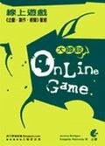 |  |  |  |  |  |  |  |  | 大師談OnlineGame線上遊戲企劃．製作經營聖經  譯者不詳  出版社／ 上奇科技股份有限公司  出版日期／20030710  ISBN／9867944259
 |  |  |  |  |  |  |  |  |  |  |  | 大師談遊戲設計  史萊姆工作室 譯  出版社／ 上奇科技股份有限公司  出版日期／20030801  ISBN／9867944852
 |  |  | 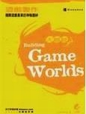 |  |  |  |  |  |  |  |  | 大師談遊戲製作  史萊姆工作室 譯  出版社／ 上奇科技  出版日期／20040201  ISBN／9867529170
 |  |  | 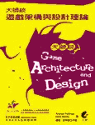 |  |  |  |  |  |  |  |  | 大師談遊戲架構與設計理論  史萊姆工作室 譯  出版社／ 上奇科技  ISBN／9867529375
參考資料 |  | D&D RPG官方版網頁Demo http://www.wizards.com/playdnd/playdnd.asp
參考資料 |  | 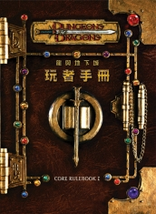 |  |  |  |  |  |  |  |  |  |  |  |  | 玩者手冊 (第三版) 地下城主指南 怪物圖鑑 簡體中文PDF下載，http://board.verycd.com/t141310.html (需用emule download 屬非法下載，請在瀏覽過後刪除)
參考書籍 |  | 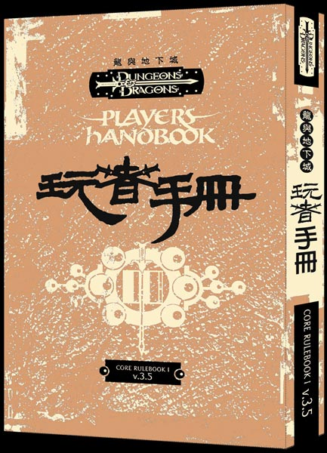 |  |  |  |  |  |  |  |  |  |  |  |  | 玩者手冊 (3.5版)：奇幻基地  龍與地下城 玩者手冊3.5版（書盒精裝版）  原作:WOTC  譯者:奇幻修士會  ISBN:9789867131645  EAN:9789867131645  出版時間:200612  頁數:328頁  定價:1500元  http://www.ffoundation.com.tw/modules/news/article.php?storyid=322
 |  | 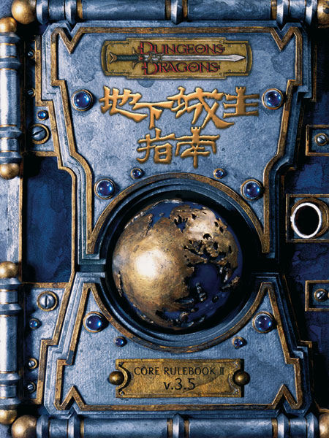 |  |  |  |  |  |  |  |  |  |  |  |  | 龍與地下城 地下城主指南3.5版（精裝）  原作:WOTC  譯者:奇幻修士會  ISBN:9789867131652  EAN:9789867131652  出版時間:200701  頁數:328頁  定價:1500元  http://www.ffoundation.com.tw/modules/news/article.php?storyid=326
 |  | 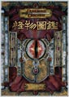 |  |  |  |  |  |  |  |  |  |  |  |  | 龍與地下城 怪物圖鑑3.5版（精裝）  原作:WOTC  譯者:奇幻修士會  ISBN:  EAN:  出版時間:200702  頁數:344頁  定價:1500元  http://www.ffoundation.com.tw/modules/news/article.php?storyid=340
教學工具(非必要) |  | 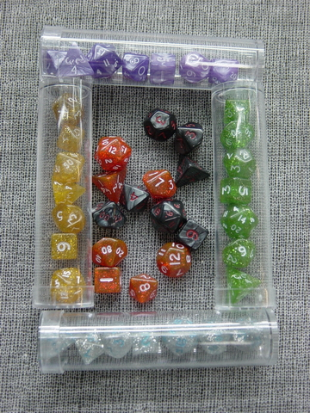 |  |  |  |  |  |  |  |  |  |  |  |  | 示範賽用，參加者要準備工具，就是骰子，不是一般的骰子喔！如圖：  至少一人要一顆20面骰  通常是一組骰子，一組有七顆，分別為四面骰、六面骰、八面骰、10面骰、12面骰、16面骰跟20面骰。
批改作業篇數 |  |  |  | 3 |  |  | 備 註 |  |  |  |  |  |  |  |  |  | 本欄位僅適用於所授課程需批改作業之教師填寫。
成績考核方式 |  |  |  | ˇ |  | 平時成績： 5 ％ |  |  |  |  |  |  |  |  |  | ˇ |  | 期中報告成績： 25％ |  |  |  | ˇ |  | 期末考成績： 25 ％
 |  |  |  | ˇ |  | 作業： 30 ％ |  |  |  |  |  |  |  |  |  | ˇ |  | 其他（ 課堂討論 ）： 15 ％
備考 |  |  |  | - 本表格式請參考使用，教學計畫表格有兩種，授課教師可至教務處首頁「表格下載」中取得，  任擇一種使用。  2.自製格式請具備上述項目。  3.教學計畫表上傳步驟：教務處首頁點選「教務資訊」→「教學計畫表上傳」；網址：http://ap09.emis.tku.edu.tw/。  ※非法影印是違法的行為。請使用正版教科書，勿非法影印他人著作，以免觸法。

